FACULDADE DE TECNOLOGIA DE SÃO CAETANO DO SUL – ANTONIO RUSSO

Mateus Chelegão Silva

Raul Teixeira Berto

Sérgio Salgado

*Count to 9*

São Caetano do Sul

2019

Mateus Chelegão Silva

Raul Teixeira Berto

Sérgio Salgado

*Count to 9*

Descrição do jogo *Count to 9* feito pelos alunos do grupo 8 do primeiro termo do curso de jogos digitais, submetida como atividade da disciplina “Princípios de Jogos Digitais” do Curso Superior de Tecnologia em Jogos Digitais da Faculdade de Tecnologia de São Caetano do Sul – Antonio Russo, ministrada pelo Prof. MSc. Alan Henrique Pardo de Carvalho.

São Caetano do Sul

2019

Sumário

1. SOBRE O JOGO 4

1.1 Gênero 4

1.2 *High concept* do jogo 4

1.3 Inspiração 4

2. Estética 5

2.1 Arte visual 5

3. Mecânica 7

3.1 Regras 7

3.2 Espaço 8

3.3 Objetos 8

3.4 Ações 8

4. Tecnologia 9

Referências 10

1. SOBRE O JOGO

1.1 Gênero

Jogo de cartas.

1.2 *High concept* do jogo

Jogo que consiste na contagem de pontos para atingir a soma 9, com alguma semelhança aos jogos *Blackjack* e 21.

1.3 Inspiração

*Count to 9* foi inspirado pelo jogo de cartas de nome “0, 1, 2, 3”, mostrado no 4º episódio da 2ª temporada da série de animação japonesa “Kakegurui”, originalmente escrita por Homura Kawamoto.

|  |  |
| --- | --- |
| Figura 1    Fonte: Fandom, Kakeguri Wiki © Square Enix (2019). | Figura 2    Fonte: Fandom, Kakeguri Wiki © Square Enix (2019). |
| Figura 3    Fonte: Fandom, Kakeguri Wiki © Square Enix (2019). | |

2. Estética

Nesta seção serão descritos detalhes sobre os elementos visuais do jogo *Count to 9*.

2.1 Arte visual

O conceito estético do jogo *Count to 9* é baseado em jogos de cartas para PC que utilizam elementos visuais que remetem ao estilo clássico dos jogos dos cassinos de Las Vegas. Como exemplo, o Solitaire da Microsoft e o PokerTH Open-source.

Figura 4 – Microsoft Solitaire, Windows 7

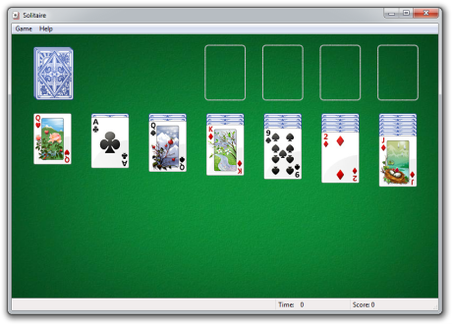

Fonte: Wikipedia. © Microsoft (1990).

Figura 5 – PokerTH

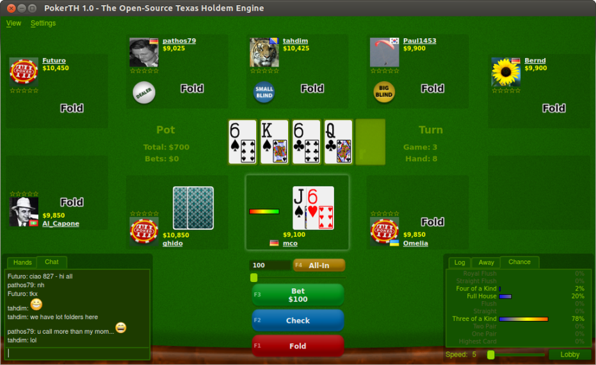

Fonte: Wikipedia. © Texas Hold’Em Open-source (2006).

Seguindo o conceito destes jogos, em *Count of 9* foram utilizados elementos visuais simples e elegantes que não prejudicassem a jogabilidade.

O jogo é concebido em gráficos 2D com vista superior.

Figura 6 – Count of 9, tela de jogo

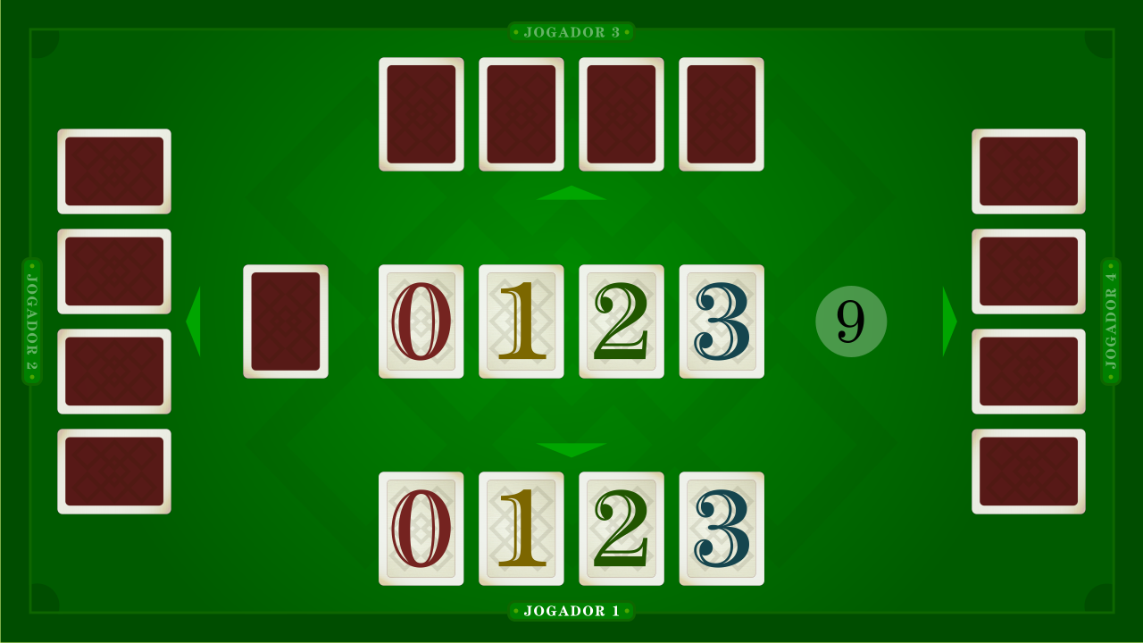

Fonte:Nossa autoria.

Figura 7 – *Count of 9*, escopo da tela de jogo

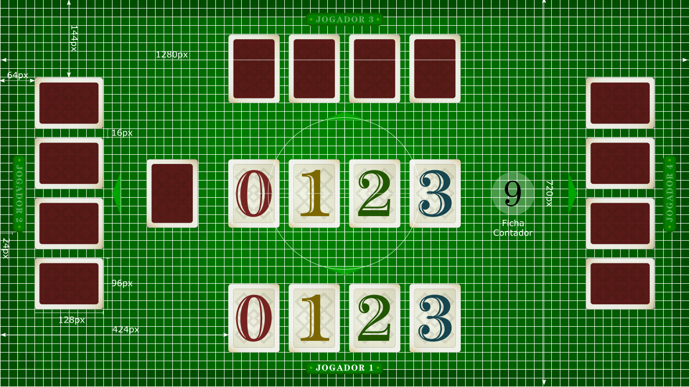

Fonte:Nossa autoria.

3. Mecânica

Nos tópicos desta seção serão descritos os elementos da mecânica do jogo, conforme a Tétrade Elementar de Jesse Schell.

3.1 Regras

*Count to 9* é um jogo de cartas, o deck tem 41 cartas das quais:

|  |  |
| --- | --- |
| Figura 8 – 05 × Cartas “0” | Figura 9 – 12 × Cartas “1” |
| Figura 10 – 12 × Cartas “2” | Figura 11 – 12 × Cartas “3” |
| Fonte:Nossa autoria. | |

Cada jogador recebe 4 cartas; começando com um jogador escolhido aleatoriamente, os jogadores jogam uma carta cada um no próprio turno; depois que um jogador lança uma carta, se a soma dos valores de todas as cartas jogadas for maior que 9, aquele jogador perde o partida e o jogo recomeça sem aquele jogador.

O último jogador na mesa vence.

3.2 Espaço

Uma mesa com 4 jogadores (fig.12), a mesa se divide em mão, que compreende as cartas que cada jogador possui, e uma pilha de descarte, onde as cartas são jogadas e seus valores somados.

Figura 12 – *Count of 9*, tela de jogo



Fonte:Nossa autoria.

3.3 Objetos

O jogador conta apenas com as cartas reveladas a ele.

3.4 Ações

O jogo foi desenvolvido para ser controlado apenas com o mouse, no seu turno o jogador usa o mouse para selecionar qual carta ele deseja jogar.

4. Tecnologia

*Count to 9* foi desenvolvido na linguagem Python 3, fazendo uso das bibliotecas Pygame e Random.

Referências

Kakegurui Wiki. Disponível em: https://kakegurui.fandom.com/wiki/Nim_Type_Zero. Acesso em 14 de nov. de 2019.

Microsoft Solitaire. Disponível em: https://en.wikipedia.org/wiki/Microsoft_Solitaire. Acesso em 14 de nov. de 2019.

PokerTH. Disponível em: https://en.wikipedia.org/wiki/PokerTH. Acesso em 14 de nov. de 2019.